УО «Белорусский государственный университет информатики и радиоэлектроники»

Отчет по лабораторной работе №6
по предмету «Численные методы»
Вариант 14

Выполнил:
Наривончик А.М.
Гр. 351004
Проверил:
Степанова Т. С.

Минск 2024
Численное решение задачи Коши
для ОДУ первого порядка и их систем
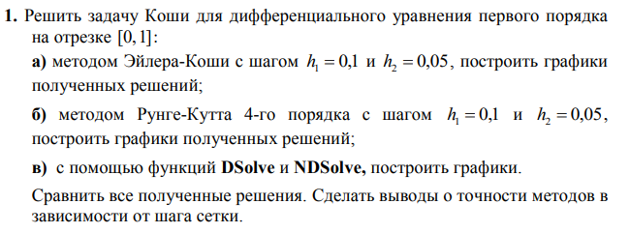
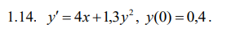
Метод Эйлера-Коши является модификацией метода Эйлера. Согласно методу Эйлера уравнение y ′ = f (x, y) заменяется разностным уравнением:
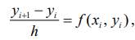
Решение этого уравнения находится явным образом по рекуррентной формуле:
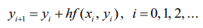
Для метода Эйлера-Коши сначала находят «грубое» приближение (или предиктор):
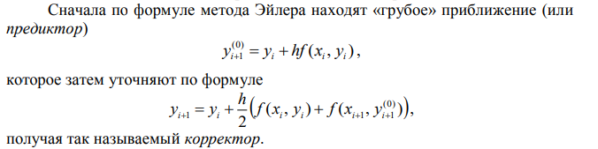Зададим все начальные условия:
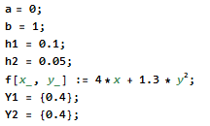
Построим вектора Х-координат для h1 = 0.1, h2= 0.05:
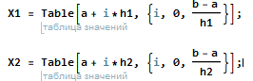
Запишем функции для каждого Y_{i+1} элемента (предиктор):
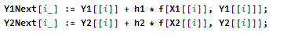

Зная Y_{0,} можно найти значения предиктора Y_{i} во всех остальных точках сетки:
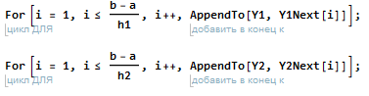
Для каждого Y_{i} по формуле ниже вычислим корректор:
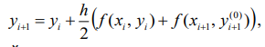
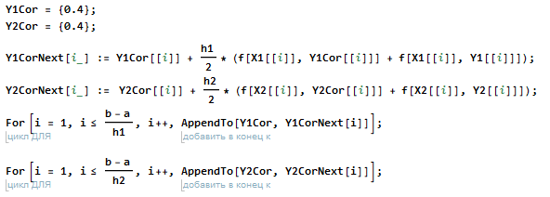
Построим таблицы полученных значений:
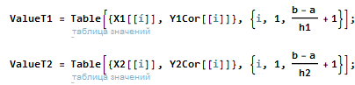
Построим график производной при h=0.1:
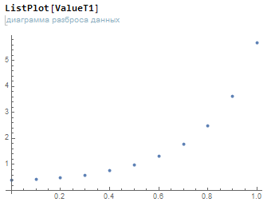

Построим график производной при h=0.05:
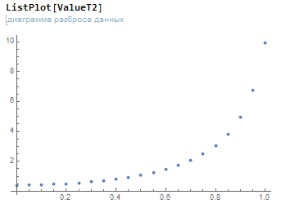
б) Метод Рунге Кутта:
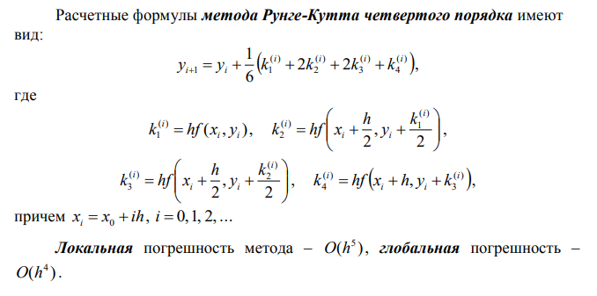
Зададим начальные параметры:
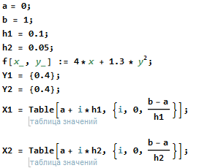

Заведем списки K коэффициентов:
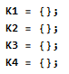
По формулам найдем все значения полученной функции в узлах сетки:
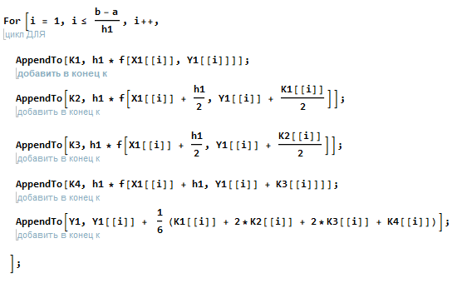
Построим таблицу значений:
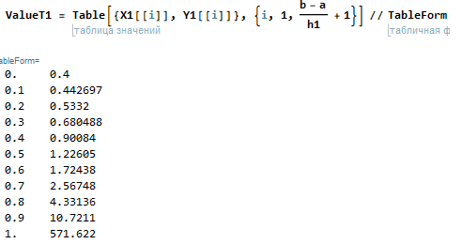

Построим график:
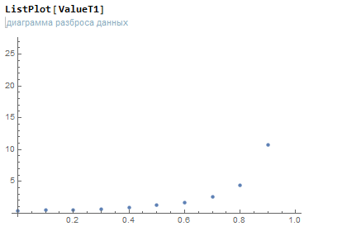
Аналогично для шага h=0.05:
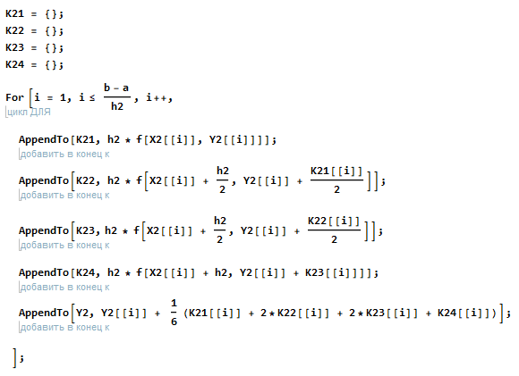

Таблица значений:
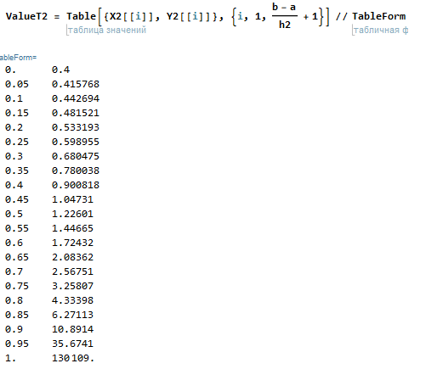
Построим график:
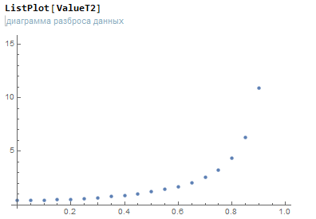
в) Решим уравнение встроенными функциями:
с помощью DSolve:
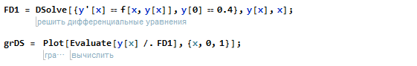
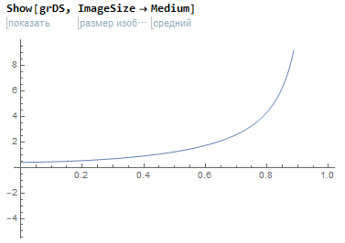
и с помощью NDSolve:
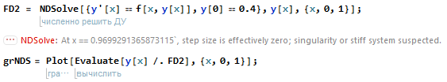
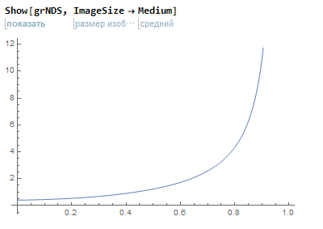

Сравним результаты, полученные с помощью встроенной функции NDSolve и метода Эйлера-Коши для h=0.1:
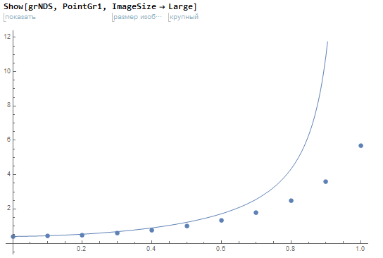
для h=0.05:
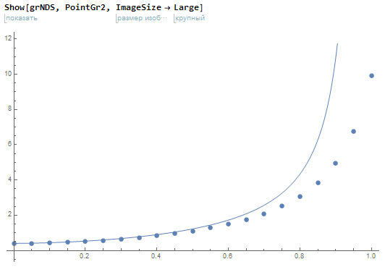

Отразим на графике точки из таблицы значений для метода Рунге-Кутта (при h = 0.1 и при h = 0.05 соответственно):
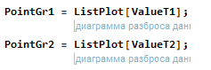

Сравним результаты, полученные с помощью встроенной функции NDSolve и метода Рунге-Кутта для h=0.1:
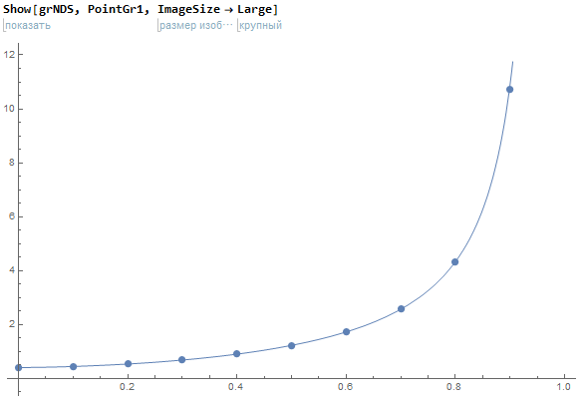
для h=0.05:
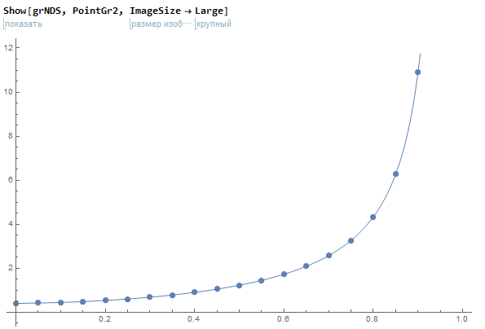
Как видно, точность решения дифференцированных уравнений численными методами значительно увеличивается при уменьшении шага h. По графикам так же можно заметить, что метод Рунге-Кутта даёт результат гораздо точнее, чем метод Эйлера-Коши, это подтверждает тот факт, что порядок точности метода Рунге-Кутта (для глобальной погрешности он равен 4) выше порядка точности метода Эйлера-Коши (для глобальной погрешности он равен 2).

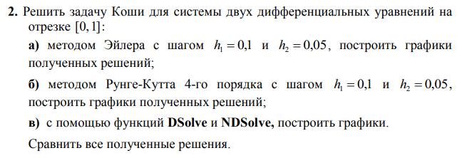
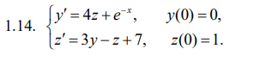
а) Метод Эйлера:
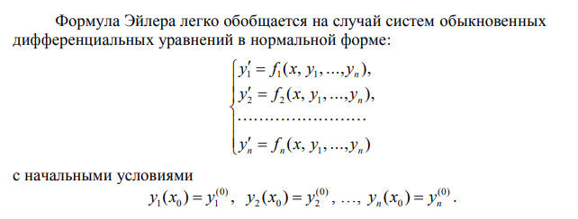
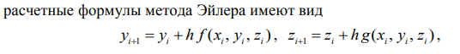
Зададим все начальные параметры для решения системы:
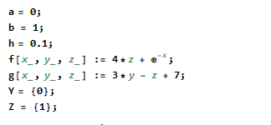
По рассчетным формулам найдем значения искомых функций в узлах сетки:
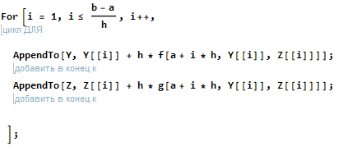
Построим таблицы значений для искомых функций: 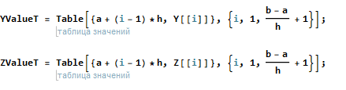
Построим отображение таблиц значений для каждой функции на графике: 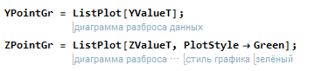
Построим графики искомых функций (y – синим цветом, z – зеленым цветом):
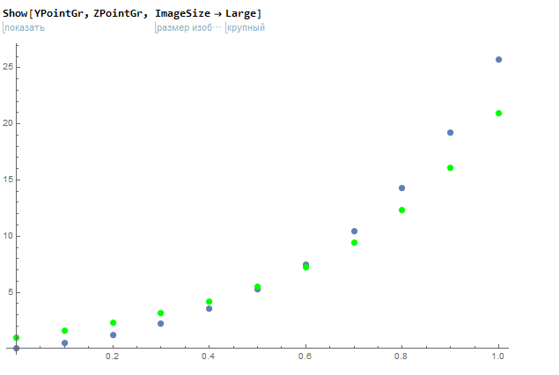

Аналогично для h = 0.05:
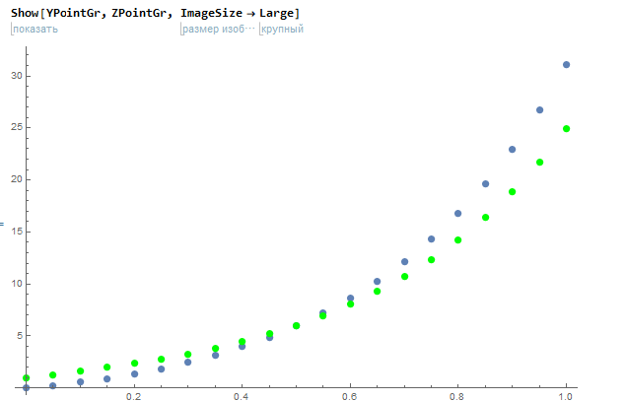
б) Метод Рунге-Кутта
Расчетные формулы метода Рунге-Кутта четвертого порядка для системы двух уравнений:
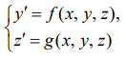
имеют вид:
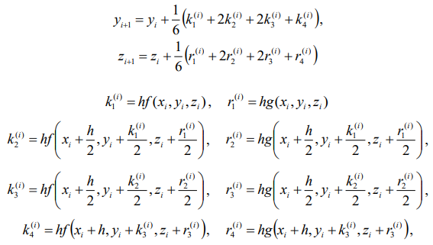

Зададим начальные параметры для решения:
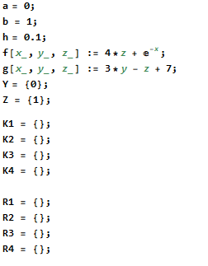
Заведем списки для коэффициентов K и R расчетных формул:

Вычислим значения искомых функций в узлах сетки:
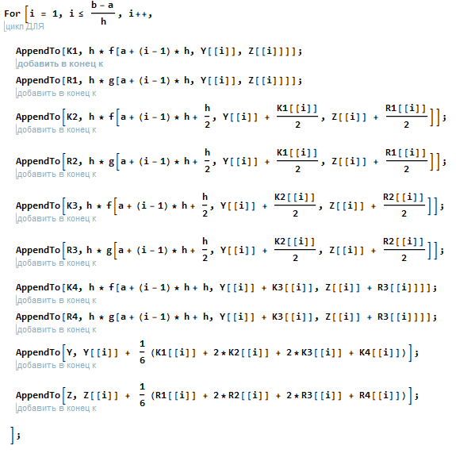

Построим таблицу значений этих функций и отображение на графиках:
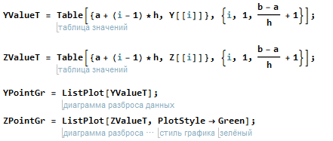
Построим график решения системы для h=0.1:
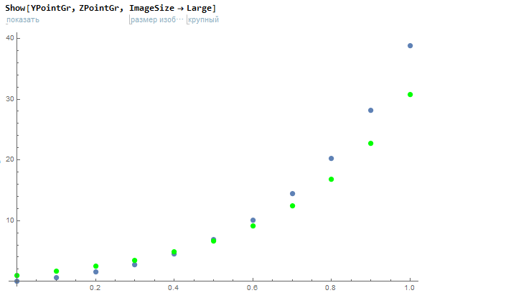
Аналогично для h = 0.05:
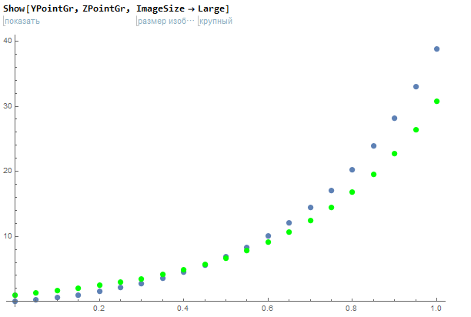

В)
Метод Эйлера-Коши (h = 0.1)
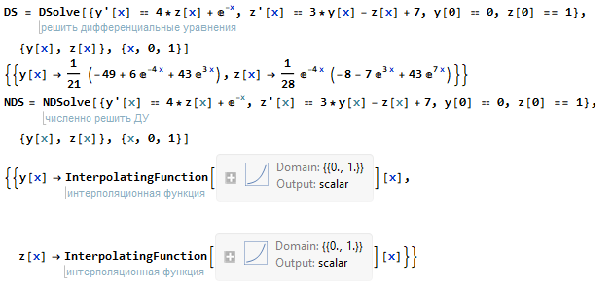
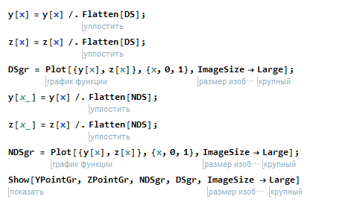
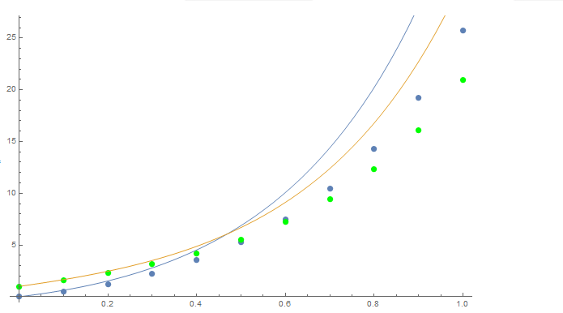

Для h = 0.05:
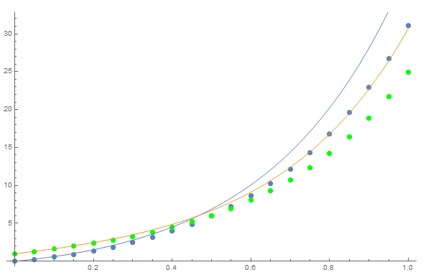
Метод Рунге-Кутта (h = 0.1):

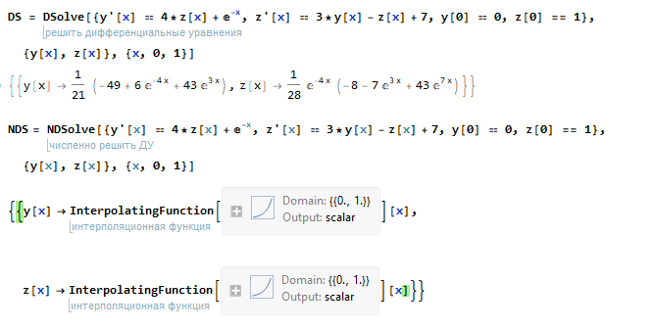
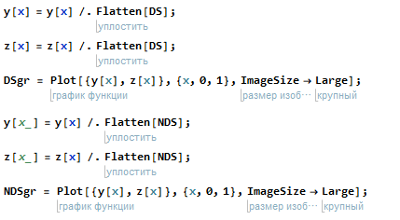
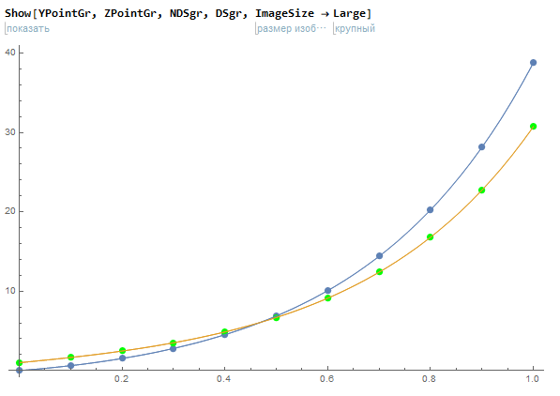
Для h = 0.05:
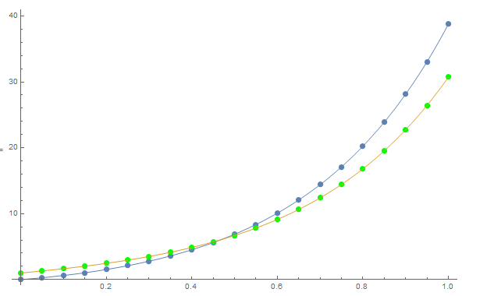
На рисунках видно, что встроенные функции NDSolve и DSolve дают одинаковый результат. Также очевидно, что метод Рунге-Кутта дает более высокую точность решения системы.

